SHAMANIA IMPRO FEST. День первый.
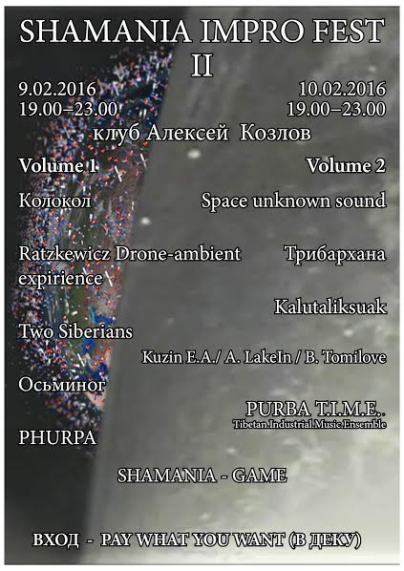
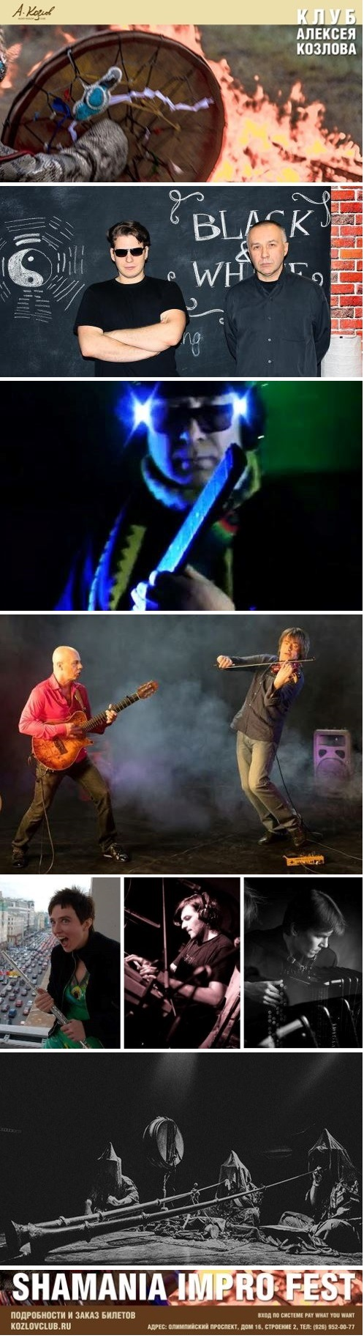
Как ясно из названия, «фишка» фестиваля – уклон в импровизацию, когда музыкант «шаманит» над инструментом, подчиняясь не столько заданной теме, сколько подсказкам с небес. Других ограничений нет – Фестиваль «Шамания» открыт всем жанрам инструментальной музыки, кроме скучного.
Участники фестивальных концертов – исключительно именитые музыканты, в большинстве своем известные уважаемой публике Клуба.
В первый день фестиваля, 9 февраля, на сцену Клуба выйдут следующие артисты и коллективы:
– «Колокол» в составе: Евгений Лыков (вокал) и Алексей Борисов (электроника). «Колокол» исполняет христианские тексты (прежде всего, в традиции русской православной церкви) в сочетании с абстрактно-ритмической электроникой – и без идеологических привязок к какой-либо религии, он чисто светское, музыкальное явление, изысканный и дискуссионный сплав тембров и звуков для размышления и молитв.. При этом решающее значение для проекта имеет термин «нацбилдинг», принадлежность к Русскому Миру, связь с его прошлом и будущем
– Ratzkewicz Drone: аmbient experience. Сольный проект Владимира Рацкевича – известного композитора, гитариста, электронщика
– Two Siberians, дуэт скрипача Артема Якушенко и гитариста Юрия Матвеева, исполнители виртуозного сплава арт-рока, кантри и блюза. Дуэт давно и прочно прописался в лайнапах крупнейших западных фестивалей. Но в данном случае куда важнее, что Юрий и Артем – постоянные резиденты Клуба, любимцы его публики.
– группа «Осьминог», сотрудничество композиторов и исполнителей в составе: Эдита Фил (Польша/Москва) – флейта; Алексей Наджаров – композитор, саунд- и видеодизайнер; Сергей Чирков – аккордеон; Николай Попов – композитор; Басем Аль-Ашкар – уд, скрипка; Николай Хруст – композитор, саунддизайнер
– Phurpa (стили: dark ambient, ritual ambient), трио-проект Алексея Тегина, роженный в середине 90-х, когда на территории легендарной Фабрики Кардинального Искусства коллектив художников и музыкантов под руководством Тегина начал исследования в области ритуальной традиционной музыки Древнего Египта, Ирана и Тибета. Затем проект открыл для себя ритуальную музыку тибетской традиции Бон, и выбрал его своим направлением звуковых исследований. Phurpa использует два стиля пения: гьюке (тантрическое, с ярковыраженным низким тоном) и гьер (мощным низким голосом), используя при записи разнообразные тибетсткие этно-инструменты.
Кодой концерта, по традиции, станет Shamania Game – джем-сешн всех его участников.
Автор и организатор проекта: Борис Томилов.
Начало работы первого дня Фестиваля: 19:00.
Вход – по системе PAY WHAT YOU WANT («плати, сколько хочешь»)!.
Всё будет здорово и еще лучше!
До встречи на SHAMANIA IMPRO FEST!

SHAMANIA IMPRO FEST. День второй.

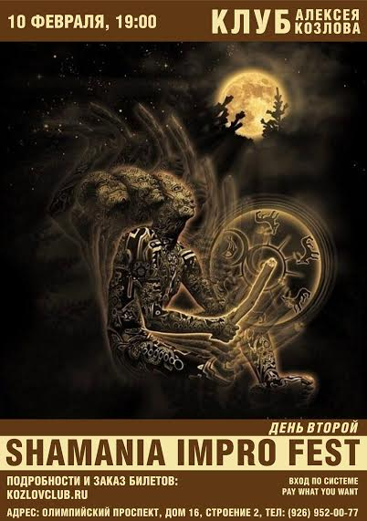
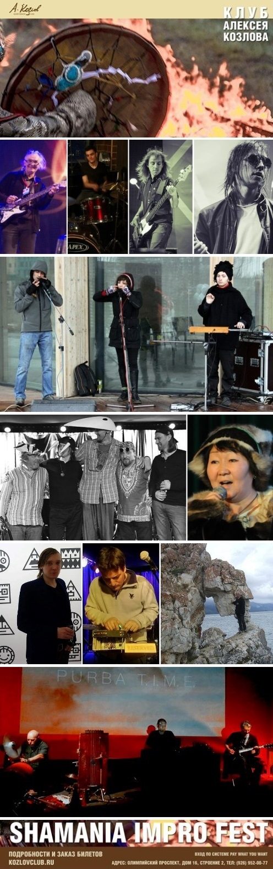Фестиваль импровизационной музыки.
Как ясно из названия, «фишка» фестиваля – уклон в импровизацию, когда музыкант «шаманит» над инструментом, подчиняясь не столько заданной теме, сколько подсказкам с небес. Других ограничений нет – Фестиваль «Шамания» открыт всем жанрам инструментальной музыки, кроме скучного.
Участники фестивальных концертов – исключительно именитые музыканты, в большинстве своем известные уважаемой публике Клуба.
Во второй день фестиваля, 10 февраля, на сцену Клуба выйдут следующие артисты и коллективы:
– Space Unknown Sound. Проект импровизационных медитаций. Его основной состав: Борис Томилов (электроника, гитара, колокольчики, голос), Николай Жиляев (ударные и перкуссионные инструменты), Андрей Никитин (бас-гитара), Никита Хвостов(синтезатор, голос).
– «Трибархана» – древние мистические варганы и вселенский футуристический терменвокс. «Сочетание инструментов на первый взгляд абсурдное, как брак плезиозавра и космической станции» (журнал «Метрополь»), уникальный московский коллектив, который работает в формате свободной импровизации, и «уносит слушателя в лабиринты космоса – внешнего и внутреннего». Состав проекта:Петр Термен (терменвокс, электроника), Ольга Прасс (варганы), Иван Ильин (варганы, перкуссия).
– Kalutaliksuak. Московская группа, играющая с 1992 года. Полистилистична, имеет собственную музыкальную нишу под названием «aкадемический шаман-рок», в ее дискографии пять официальных альбомов. Состав: В. Коновкин (клавишные), А. Чуваков (гитара, флейты, голос), Г. Шелехов (ударные), Е. Крючков (бас, скрипка), А Романика (ударные), Анастасия Курилова (горловое пение).
– Kuzin E.A./ Alex LakeIn / Boris Tomilove – live electronic, noise..
– PURBA T.I.M.E. Московский проект Святослава Пономарева, созданный в 1999 году как “Театр тибетской музыки PURBA”, занятый исключительно воспроизведением древних тибетских ритуалов – как буддийских, так и традиции Бон. Последние годы PURBA работает по двум направлениям, не смешивая их — традиционной тибетской и индустриальной, которая ближе к drone, спонтанной импровизации и перформансу. Сет группы пройдет под названием PURBA T.I.M.E. (Tibetan Industrial Music Ensemble), определяя этим индустриальную тему ритуальной практики спонтанной импровизации. Состав: Святослав Пономарев ( голос, ганлин, дунчен, струнный бензобак, металлический барабан, пожарный гидрант, порномассажер), Дмитрий Чеглаков (электроакустика), Сергей Самсонов (электрогитара).
Кодой концерта, по традиции, станет Shamania Game – джем-сешн всех его участников.
Автор и организатор проекта: Борис Томилов.
Начало работы второгодня Фестиваля: 19:00.
Вход – по системе PAY WHAT YOU WANT («плати, сколько хочешь»)!.
Всё будет здорово и еще лучше!
До встречи на SHAMANIA IMPRO FEST!

